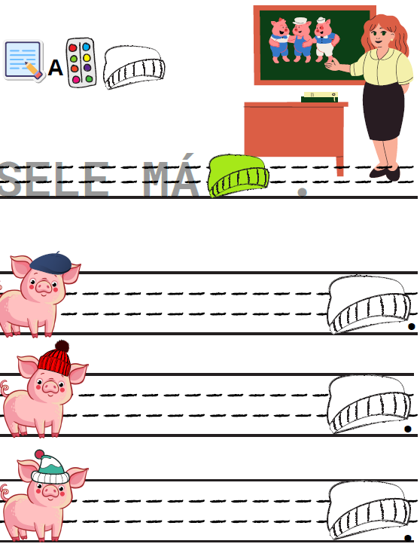
15. 11. Učivo 1.C
Den | Předmět | Učivo (pracovní sešit) | DÚ
ST | ČJ | - SL 4/1-3 – vyvození písmene T  film o písmenu  SL 4/4-5 | Nastříhat písmena T,t  SL 3/3 - čtení
 | ČJ půlená | - ČJ nebyla, celá třída měla AJ
 | M | - PS 36/4 – krokování podle šipek, výsledky (kam jsme dokrokovali) jsme si zapsali do sešitu  - Diktát čísel na destičku  - PČ – doplnit devítku (POZOR – nepsat jako P, ale klasicky prvně uzavřenou „slzu“ a pak nožičku), začínáme opakování číslic
 | ČJ | - Pohádka o zlatém prasátku:  https://www.youtube.com/watch?v=j7hmH48k0Sc  - psaní vět (pracovní listy v příloze)  - běhací diktát

